Grupo Asesor de Radiocomunicaciones
Ginebra, 22-24 de mayo de 2013
Documento RAG13-1/13-S
2 de mayo de 2013
Original: inglés
Presidente del Grupo por Correspondencia sobre el Plan Estratégico del UIT-R
Proyecto de informe del grupo por correspondencia del Gar sobre el Plan Estratégico del UIT-R
En su 18ª reunión celebrada en 2011 el GAR estableció un Grupo por Correspondencia sobre el Plan Estratégico del UIT-R.
El Presidente, los Vicepresidentes y el Director de la Oficina en reuniones conjuntas prepararon el primer proyecto junto con las medidas asociadas sobre la forma de abordar este tema.
El resultado de esta reunión se publicó en el punto de intercambio del GAR para recibir comentarios.
El Presidente envió un recordatorio indicando que era necesario recibir comentarios a fin de que el Presidente y los Vicepresidentes pudiesen preparar un informe de situación para la 19ª reunión del GAR celebrada en junio de 2012.
No se recibió comentario alguno salvo el de una Administración (Estados Unidos de América).
En su 19ª reunión, en 2012, el GAR llegó a la conclusión de que a pesar del bajo nivel de participación en el GC hasta entonces, los trabajos de dicho Grupo debían continuar y el GAR alentaba a los miembros a que contribuyen al respecto. El GAR también llegó a la conclusión de que debía celebrarse una reunión presencial de los participantes del GAR (sin interpretación) coincidiendo con la próxima sesión del GAR en 2013 para discutir los temas relativos al Plan Estratégico del UIT-R.
Desde entonces, no se han recibido comentarios adicionales al respecto. El proyecto de Informe del Grupo por Correspondencia del GAR aparece en el Anexo 1. Si se recibe algún comentario o contribución adicional sobre el tema antes de la celebración de la 20ª reunión del GAR, se procederá a actualizar este proyecto de informe.
Se supone que para el periodo 2016-2019 se seguirán las medidas tradicionales para la elaboración del proyecto de Plan Estratégico; es decir, convocar un Grupo de Trabajo del Consejo de la UIT establecido tras su reunión de 2013 e informar de su reunión en 2014. Por tanto, el GAR puede considerar que ha comunicado sus conclusiones sobre ese tema al Consejo, como prevé el invita a los Miembros de Sector de la Resolución 71 (Rev. Guadalajara, 2010).

Anexos: 4
Anexo 1
Objetivos estratégicos y actividades del UIT-R

1 Objetivos estratégicos
En el punto 4.4 del Anexo a la Resolución 71 (Guadalajara, 2010) aparecen la meta estratégica del UIT-R dividida en tres partes. Cada una de ellas debe considerarse un objetivo estratégico y se propone, como mínimo, modificarlos como sigue para evitar la confusión entre los objetivos y los medios necesarios para alcanzarlos:
1) garantizar el funcionamiento exento de interferencia de los sistemas de radiocomunicaciones;
2) formular normas mundiales y documentos conexos para garantizar el rendimiento, la interoperabilidad y la calidad requeridos y necesarios para la explotación de los sistemas de radiocomunicaciones;
3) buscar mecanismos para velar por la utilización racional, equitativa, eficaz y económica del espectro de radiofrecuencias y de órbitas de satélite y de promover la flexibilidad necesaria para propiciar la futura ampliación y nuevos adelantos tecnológicos.
Puede que sea necesario modificar estos objetivos tras encontrar una definición satisfactoria de las actividades del UIT-R.
Además, sería necesario que estos objetivos reflejasen requisitos contradictorios tales como:
– Satisfacer los requisitos de espectro para los nuevos servicios y aplicaciones;
– Proteger los servicios existentes;
– Introducir más flexibilidad;
– Lograr, cuando sea adecuado, la armonización en el uso del espectro a fin de aprovechar las economías de escala y la itinerancia mundial.

2 Actividades
El punto 4.5 del Anexo 1 a la Resolución 71 (Guadalajara, 2010) agrupa las actividades del UIT-R en cinco procesos, destinados a alcanzar estos objetivos:
1) Coordinación
2) Procesamiento
3) Producción
4) Información
5) Asistencia
La anterior lista de objetivos presenta varias dificultades. En particular, en el Cuadro 4.2, la descripción de los resultados previstos e indicadores fundamentales muestra, para cada proceso, que se refieren a la BR y no al UIT-R.
– El Objetivo 1 (Coordinación) está destinado a agrupar las actividades que conducen a la toma de decisiones en el Sector, como confirma el Cuadro 4.1, donde los resultados del UIT-R son la CMR, la CRR, la AR, el GAR y la RRB, que podrían considerarse como resultados de las actividades del UIT-R.
– El Objetivo 2 (Procesamiento) se refiere claramente sólo a las actividades de la BR, y no del UIT-R, como queda confirmado por el Cuadro 2.
– Objetivo 3 (Producción) para el que el resultado es «Comisiones de Estudio, Grupos de Trabajo, Grupos Mixtos y de Tareas Especiales, Reuniones Preparatorias de Conferencias» que no pueden ser un resultado del UIT-R.
– Objetivo 4 (Información) para el que el resultado son las publicaciones del UIT-R, que sólo son el resultado tangible del Proceso 3 (Producción).
– Objetivo 5 (Asistencia) para el que el resultado es la asistencia, incluidos los seminarios, los cursillos prácticos y la creación de capacidad.
Una posible forma de resolver estas dificultades y ser más coherente con la terminología utilizada en los conceptos de gestión actuales sería asociar los anteriores objetivos con los procesos, como sigue:
1) Proceso Propuesto 1 (asociado al Objetivo 1): Establecer y actualizar la reglamentación internacional sobre la utilización del espectro.
• El resultado de este proceso son las Actas Finales de las CMR y las CRR, la actualización del Reglamento de Radiocomunicaciones y las Reglas de Procedimiento de la RRB.
• Las aportaciones son las propuestas de las administraciones y los Informes del Director de la BR.
• Las actividades son: actividades preparatorias de las administraciones y los grupos regionales, discusiones en las CMR y las CRR, actividades de la RRB y actividades de la BR en apoyo de todo esto.
2) Proceso Propuesto 2 (asociado al Objetivo 2): Aplicar la reglamentación internacional a la utilización del espectro.
• Los resultados son el MIFR y los Planes actualizados mediante la inscripción/supresión/modificación de asignaciones/adjudicaciones en el MIFR/Planes pertinentes y las publicaciones asociadas (BRIFIC, Listas de publicaciones marítimas).
• Las aportaciones son las notificaciones de las administraciones sobre su utilización prevista del espectro.
• Las actividades son las medidas tomadas por la BR para administrar los procedimientos del RR y los Acuerdos Regionales, las actividades de la RRB distintas a la adopción de las RdP, las medidas tomadas por las administraciones y los operadores para coordinar las frecuencias e intercambiar información con la BR y el apoyo prestado por la BR a todos estos trabajos.
3) Proceso propuesto 3 (asociado al Objetivo 3): Elaborar normas mundiales, Recomendaciones, Informes y Manuales para el óptimo uso del espectro y sus trabajos asociados.
• Los resultados son Recomendaciones, Informes (incluido el Informe de la RPC) y Manuales.
• Las aportaciones son las contribuciones de los Miembros del UIT-R.
• Las actividades son los estudios técnicos, operacionales y de reglamentación llevados a cabo en el seno de las Comisiones de Estudio del UIT-R, la CEARP y la RPC, así como las actividades de la BR en apoyo a estas tareas.
4) Proceso propuesto 4 (asociado a los Objetivos 4 y 5): Informar y ayudar a los Miembros en asuntos de radiocomunicaciones.
Puede que sea difícil separar las actividades relativas a la información con las relativas a la ayuda a las administraciones. Por tanto, estas actividades se han combinado en un solo proceso destinado a satisfacer los Objetivos 4 y 5.
• Los resultados son las medidas tomadas para difundir información y prestar asistencia, incluida la participación de la BR y de los miembros en seminarios, conferencia, cursillos prácticos y otros eventos.
• Las aportaciones son las solicitudes de asistencia por parte de los miembros y la petición de becas para la participación en conferencias y reuniones. Las actividades son la preparación del material para presentaciones, sesiones didácticas y el resto de actividades asociadas llevadas a cabo por la BR y los miembros relativas a la preparación y celebración de cursillos prácticos, eventos, conferencias y seminarios.
Las actividades del CVC, el GAR y la AR forman parte del proceso de dirección del UIT-R y no del proceso de producción/realización.
Las siguiente figuras resumen la descripción propuesta de los procesos y actividades asociadas del UIT-R.

Procesos del UIT-R

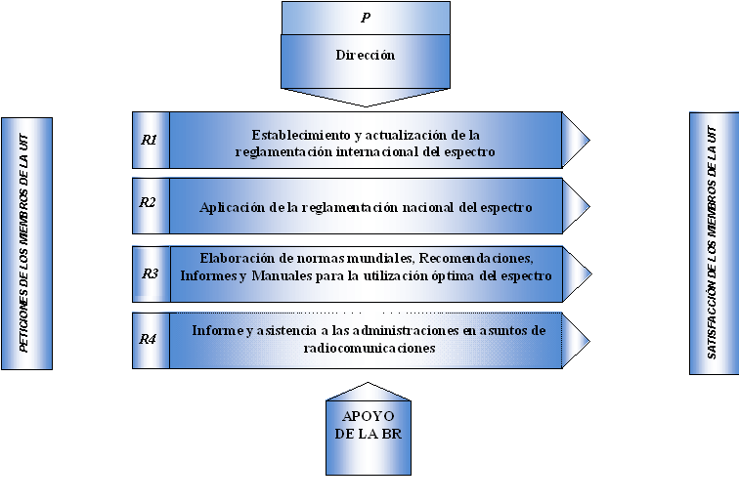

UIT-R
Proceso 1 y actividades asociadas

UIT-R
Proceso 2 y actividades asociadasÇ

UIT-R
Proceso 3 y actividades asociadas

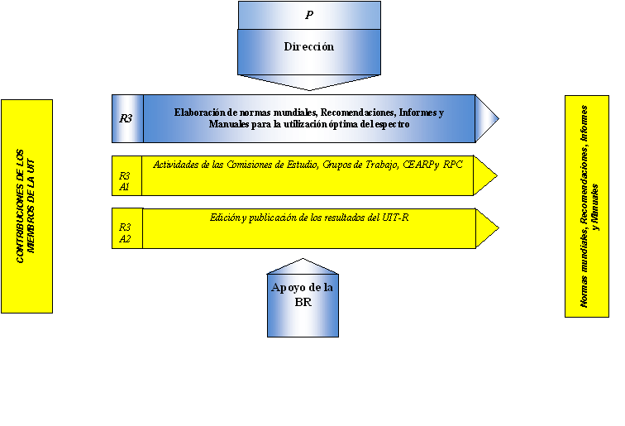

UIT-R
Proceso 4 y actividades asociadas

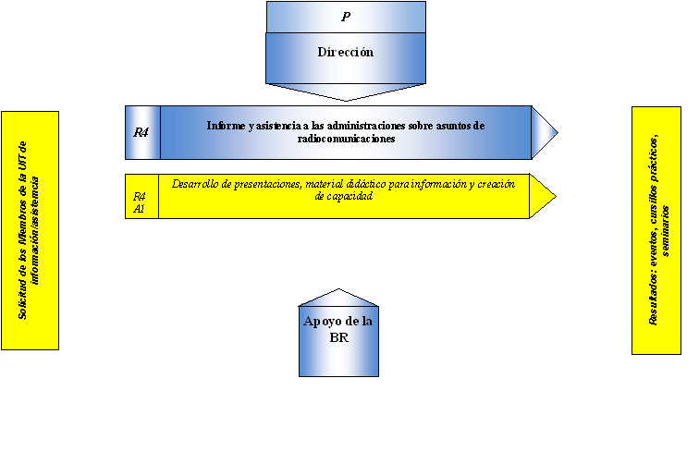
Anexo 2
Nota del Presidente del Grupo por Correspondencia sobre el
Plan Estratégico del UIT-R
Estimados Miembros y personas interesadas en el Grupo por Correspondencia del GAR sobre el Plan Estratégico del UIT-R:
Ahora que la CMR-12 ha finalizado sus actividades debemos retornar a nuestras tareas habituales incluidos los comentarios sobre el primer proyecto que le remití en los puntos de intercambio hace varios meses.
No he recibido ninguna respuesta ni comentarios al respecto hasta la fecha.
Para poder preparar el primer proyecto de Informe sobre las actividades del Grupo por Correspondencia y presentarlo a la próxima reunión del GAR, le agradecería que me comunicase sus puntos de vista a la mayor brevedad posible y, en todo caso, a más tardar el 15 de mayo de 2012.
Quedo a la espera de sus comentarios.
Atentamente,

K. Arasteh

Anexo 3
Mensaje de envío

Estimados Miembros del Grupo por Correspondencia del GAR sobre el Plan Estratégico del UIT-R:
1) En primer lugar, deseo que hayan pasado unas agradables vacaciones de verano y estén listos para emprender las actividades que nos esperan este año y los próximos años.
2) El examen del Plan Estratégico del UIT-R que figura como Anexo a la Resolución 71 (Rev. Guadalajara, 2010) se encuentra entre estas actividades.
3) En su 18ª reunión, 8-10 de junio de 2011, bajo el punto 8.3 del Resumen de Conclusiones, el GAR acordó establecer un Grupo por Correspondencia sobre el Plan Estratégico del UIT-R con el mandato indicado en el Anexo 4, que se reproduce como referencia.

Anexo 4
Mandato del Grupo por Correspondencia sobre el
Plan Estratégico del UIT-R
El Grupo por Correspondencia sobre el Plan Estratégico del UIT-R tendrá en cuenta las propuestas realizadas a la 18ª reunión del GAR y examinará las partes del Plan Estratégico relativas al UIT-R contenidas en el Anexo a la Resolución 71 (Rev. Guadalajara, 2010), con objeto de revisarlas y aclararlas, si ha lugar:
– objetivos estratégicos del UIT-R;
– cometidos respectivos de la BR y de otras entidades del UIT-R;
– actividades del UIT-R, documentos recibidos y resultados;
– vínculos entre los objetivos y las metas estratégicas del UIT-R y los de la UIT.
El Grupo estará compuesto por ciudadanos de los Miembros de la BR.
El Grupo trabajará normalmente por correspondencia/a distancia e informará al GAR en su reunión de 2012.
El Presidente del Grupo por Correspondencia es el Sr. Kavouss Arasteh, República Islámica del Irán, (correo-e: kavouss.arasteh@ties.itu.int), asistido por la Sra. Veena Rawat, Canadá (correo-e: verawat@rim.com)
Sitio SharePoint: Disponible en la dirección web del GAR http://www.itu.int/ITU-R/go/RAG.
4 Medida inicial ya tomada.
4.1 Durante los meses de junio y junio de 2011, celebré varias reuniones con el Director de la Oficina de Radiocomunicaciones a fin de dar los pasos iniciales para activar el mencionado Grupo por Correspondencia.
4.2 El 23 de agosto de 2011, se celebró otra reunión en Ginebra en el despacho del Director de la Oficina de Radiocomunicaciones, en la cual tomó parte la Sra. Veena Rawat, Vicepresidente del Grupo, para iniciar los trabajos y activar el Grupo por Correspondencia creado por el GAR.
4.3 A este respecto, hemos revisado los documentos recibidos para el GAR 2011 y el mandato del Grupo.
4.4 Se confirmó que el objetivo principal del Grupo por Correspondencia era proporcionar más claridad al Plan Estratégico del UIT-R contenido en el Anexo a la Resolución 71 (Rev. Guadalajara, 2010) a fin de que los miembros puedan entender adecuadamente su finalidad y la Oficina pueda aplicar dicho Plan. De hecho, había la intención de modificar formalmente el mencionado Plan aprobado por la PP-10 en vez de seguir elaborando las actividades y los procesos asociados con las Metas y Objetivos mencionados en el Plan, teniendo en cuenta las necesidades y los motivos de tales aclaraciones contenidos en los documentos recibidos por el GAR y los debates celebrados durante la reunión del GAR.
4.5 En consecuencia, el proyecto adjunto debe considerarse como un documento complementario del que debe hacer uso la Oficina de Radiocomunicaciones cuando aplique las partes pertinentes de ese Plan Estratégico. En otras palabras, el Plan Inicial se mantiene sin modificación alguna para aplicarlo, la Oficina utilizará el proyecto adjunto (que será perfeccionado y mejorado en los próximos meses) a fin de implementar de manera adecuada y eficaz el mencionado Plan.
5 Teniendo en cuenta lo anterior, se acordó llevar a cabo las tareas asignadas en dos etapas, manteniendo el Plan Estratégico inicial
5.1 Etapa 1
5.1.1 Examinar el Plan Estratégico del UIT-R para el periodo 2012-2015 y proporcionar las aclaraciones necesarias con objeto de que los miembros puedan entender perfectamente el mencionado Plan y la Oficina pueda aplicarlo de manera eficaz.
5.1.2 Informar sobre este asunto a la 19ª reunión del Grupo Asesor de Radiocomunicaciones en 2012.
5.1.3 Si el GAR en su reunión de 2012 aprueba el proyecto de documento complementario, puede aconsejar al Director la aplicación del Plan Estratégico del UIT-R utilizando el mencionado complemento.
5.2 Etapa 2
5.2.1 Dependiendo de las conclusiones a las que llegue el GAR en su reunión de 2012, realizar un examen en profundidad y revisar diversos métodos y formas de seguir mejorando la metodología, la estructura, la presentación y los Cuadros de correspondencia asociados con objeto de elaborar una anteproyecto de Plan Estratégico del UIT-R para el periodo 2016-2019.
5.2.2 Presentar el marco de ese anteproyecto a la 20ª reunión del Grupo Asesor de Radiocomunicaciones en 2013.
5.3 Otras medidas
5.3.1 Considerar el ofrecimiento de asesoría al Director; con el consentimiento del Secretario General el asunto puede trasladarse a la sesión del Consejo de 2013 con objeto de que se cree el habitual Grupo de Trabajo del Consejo para la preparación en 2013 del Plan Estratégico de la Unión durante el periodo 2016-2019.
5.3.2 Si esa sugerencia es aprobada por el Consejo, otros Sectores de la UIT y sus Grupos Asesores pueden considerar la metodología, estructura, presentación y correspondencia asociada mejoradas mencionadas en el punto 5.2.1 con objeto de estudiar y adoptar, si es oportuno, una metodología, estructura, presentación y correspondencia asociada mejoradas.
6 Se adjunta a este mensaje un anteproyecto de complemento al Plan Estratégico del UIT-R mencionado en el punto 5.1.1, para su consideración y comentarios por los miembros interesados en este asunto.
7 Se solicita a los participantes y a los miembros interesados en el tema que examinen el mencionado anteproyecto y proporcionen sus comentarios a través del reflector de correo-e/punto de intercambio (share Point) a la mayor brevedad posible, pero a más tardar el DD/MM/2011 [31 de octubre de 2011].
8 Tras la recepción de los comentarios, el anteproyecto indicado se modificará de la manera correspondiente y se distribuirá para recabar comentarios adicionales y finales.

Anexo 4
Estados Unidos de América
Opiniones respecto de las modificaciones propuestas al Plan Estratégico del UIT-R

1 Introducción
El Grupo por Correspondencia sobre el Plan Estratégico del UIT-R fue creado por la 18ª reunión del GAR. Su mandato, tal y como figura en la Carta Circular CA/199 (Anexo 4), incluye la «revisión y aclaración, si ha lugar, de:
– los objetivos estratégicos del UIT-R;
– los cometidos respectivos de la BR y de otras entidades del UIT-R;
– las actividades del UIT-R, documentos recibidos y resultados;
– los vínculos entre los objetivos y las metas estratégicas del UIT-R y los de la UIT.»
El Grupo por Correspondencia tendrá que «informar al respecto a la decimonovena reunión del Grupo Asesor de Radiocomunicaciones en 2012. Caso de que el GAR, en su reunión de 2012, se mostrara de acuerdo con el proyecto de documento suplementario, podría aconsejar al Director que aplique el Plan Estratégico del UIT-R utilizando el citado suplemento aprobado.»

2 Discusión
Se han propuesto al Grupo por Correspondencia del GAR sobre el Plan Estratégico del UIT-R las siguientes modificaciones en el documento «Activities of the ITU-R V2»:
4) «garantizar el funcionamiento exento de interferencias de los sistemas de radiocomunicaciones;

5) formular normas mundiales y documentos conexos para garantizar el rendimiento, la interoperabilidad y la calidad requeridos y necesarios para la explotación de los sistemas de radiocomunicaciones;»
Los Estados Unidos cuestionan que las revisiones propuestas supongan una mejora respecto del texto existente. El texto existente explica exactamente lo que hace el UIT-R, esto es, aplicar el Reglamento de Radiocomunicaciones y formular Recomendaciones. Las revisiones propuestas hacen que la labor del UIT-R sea más ambigua.
En el primer objetivo, ¿cómo se considera exactamente que podría el UIT-R «garantizar el funcionamiento exento de interferencias de los sistemas de radiocomunicaciones» si no es a través de la aplicación del Reglamento de Radiocomunicaciones? ¿Se sugieren o ello implica nuevos mecanismos para garantizar el funcionamiento exento de interferencias?
En lo que atañe al segundo objetivo, hay numerosos casos en que el UIT-R recomienda normas elaboradas por otras organizaciones de normalización (SDO). Afirmar que el UIT-R «formula» normas supondría con frecuencia confundir la labor del UIT-R con la de las citadas organizaciones de normalización. Además, en relación con el segundo objetivo, preocupa a los Estados Unidos la adición de la palabra «requeridos», ya que en la mayoría de los casos las Recomendaciones de la UIT no establecen requisitos.
Por último, también en relación con el segundo objetivo, los Estados Unidos expresan su preocupación por la adición de la palabra «interoperabilidad». Las Recomendaciones del UIT-R son de carácter voluntario, y en la mayoría de los casos no prevén especificaciones de sistemas ni los protocolos de prueba conexos que se requerirían para garantizar la interoperabilidad.
Como se deduce de la presente discusión, las revisiones propuestas podrían ocasionar un sinfín de problemas, mientras que el texto original aprobado en la Resolución 71 (Guadalajara, 2010) no plantea tales problemas.
Propuesta
Los Estados Unidos refrendan el Plan Estratégico del UIT-R tal y como se aprobó en la Resolución 71 (Guadalajara, 2010), y no apoyarían las revisiones que se proponen al Grupo por Correspondencia en el documento «Activities of the ITU-R V2».

______________

Carta Circular CA/199 (Anexo 4).
«RAG_Correspondence_Group_On_SP.docx, Rev.1». Contribución del Presidente del GC – mandato y programa de trabajo del GC. https://extranet.itu.int/itu-r/conferences/rag/cg_itu_r_stategic_plan/SitePages/Home.aspx
«Activities of the ITU-R V2». https://extranet.itu.int/itu-r/conferences/rag/cg_itu_r_stategic_plan/SitePages/Home.aspx.

